Resolución del Pleno del Instituto de Transparencia, Acceso a la Información Pública y Protección de Datos Personales del Estado de México y Municipios, con domicilio en Metepec, Estado de México, de fecha veintidós de mayo de dos mil diecinueve.
VISTO el expediente formado con motivo del recurso de revisión 01587/INFOEM/RD/RR/2019, promovido por el C. XXXXX XXXXXXX XXXXXXXX XXXXX, en lo sucesivo EL RECURRENTE, en contra de la respuesta del Secretaría de Justicia y Derechos Humanos, en lo subsecuente EL SUJETO OBLIGADO o RESPONSABLE, se procede a dictar la presente resolución con base en lo siguiente:
RESULTANDO
I. En fecha once de febrero de dos mil diecinueve, EL RECURRENTE presentó ante EL SUJETO OBLIGADO a través del Sistema de Acceso, Rectificación, Cancelación y Oposición de Datos Personales del Estado de México, en lo subsecuente SARCOEM, la solicitud de rectificación de datos personales, a la que se le asignó el número de folio 00002/SJDH/RD/2019, mediante la cual en supuesta representación del C. XXXXXX XXXXXXXX XXXXXX requirió:
“Solicito que se corrija en el sistema de "Expedición de la copia certificada del acta de nacimiento en línea" de la plataforma gob.mx, el acta XXX, del libro X, con registro el 19/08/1978 en el municipio de Tlalnepantla de Baz. Los campos del primer apellido de la persona registrada, así como el primer apellido del padre. Ya que contienen un espacio que no corresponde, mismo que se encuentra corregido en otros documentos, como se acredita en los archivos anexos.” (Sic)
Adjuntando a su solicitud el archivo electrónico denominados “anexos.pdf”, por medio del cual anexó los documentos que a continuación se enlistan:
- Copias digitalizadas del acta de nacimiento del tercero interesado, referido en la solicitud de rectificación de datos.
- Formato de carta poder de fecha 9 de febrero del presente año, a través de la que, el tercero interesado pretendió otorgar poder amplio, cumplido y bastante al hoy RECURRENTE para que en su nombre y representación promoviera el acceso, rectificación, cancelación y oposición de sus datos a través del SARCOEM.
- Copias digitalizadas de las identificaciones oficiales expedidas por el Instituto Nacional Electoral, del otorgante y el representante.
- Constancia de las Claves Únicas de Registro de Población del otorgante y el representante.
II. De las constancias que obran en el expediente electrónico del SARCOEM, se advierte que en fecha once de febrero de dos mil diecinueve, el Titular de la Unidad de Transparencia turnó la solicitud de rectificación de datos personales al Servidor Público Habilitado que considero competente; tal y como se aprecia de la imagen inserta enseguida:
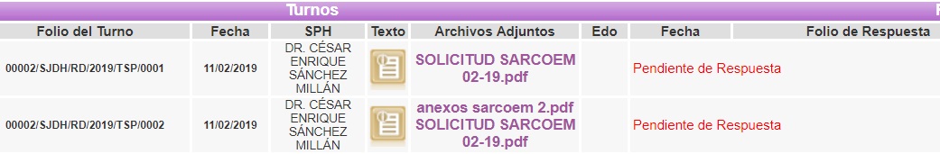
III. En fecha once de marzo de dos mil diecinueve, EL SUJETO OBLIGADO dio respuesta a la solicitud de rectificación de datos personales, adjuntando el archivo electrónico denominado “RESPUESTA SARCOEM 2-19.pdf”, cuyo contenido para mejor referencia se inserta a continuación:
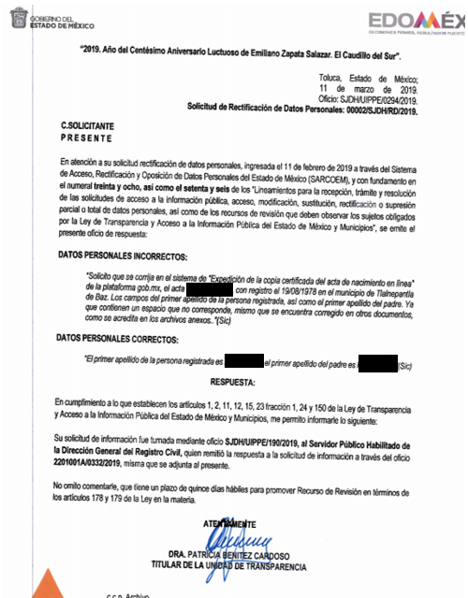
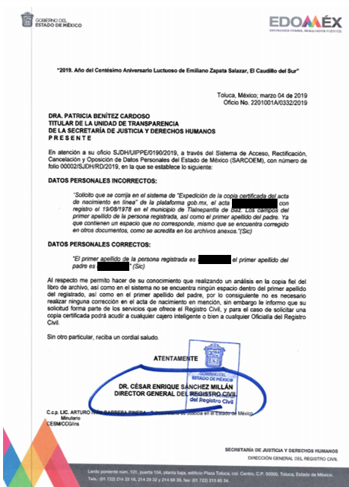
IV. Inconforme con la determinación del SUJETO OBLIGADO, en fecha trece de marzo de dos mil diecinueve, EL RECURRENTE interpuso el recurso de revisión objeto del presente estudio, el cual fue registrado en el SARCOEM y se le asignó el número de expediente 01587/INFOEM/RD/RR/2019, en el que señaló como acto impugnado lo siguiente:
“Se señala como acto impugnado, la OMISIÓN o NEGATIVA del sujeto obligado de corregir la información solicitada.” (Sic)
Asimismo, indicó como razones o motivos de inconformidad, lo que se trascribe a continuación:
“Según la respuesta del sujeto obligado, no se encontraron los errores mencionados en el sistema, por lo que aparecería como se solicitó, con los campos corregidos, sin embargo, tras tramitar una copia certificada del Acta de Nacimiento mediante el sistema "Expedición de la copia certificada del acta de nacimiento en línea" de la plataforma gob.mx se encuentran los mismos errores que se solicitaron corregir desde un inicio, por lo que la corrección no se ha llevado a cabo. A lo que se decide anexar al presente acto los documentos que comprueban el incumplimiento del sujeto obligado.”(Sic)
Adjuntando a su recurso de revisión dos archivos electrónicos denominados “comprobante_pago.pdf” y “acta_nacimiento.pdf”, los cuales contienen el comprobante de pago por internet por concepto de la expedición de una copia certificada de acta de nacimiento y copia digitalizada de una acta a nombre del tercero interesado, en la que se aprecia que efectivamente existe un error de redacción en el apellido paterno.
V. En fecha trece de marzo de dos mil diecinueve, el recurso de que se trata se envió electrónicamente al Instituto de Transparencia, Acceso a la Información Pública y Protección de Datos Personales del Estado de México y Municipios y con fundamento en los artículos 11 y 127 Ley de Protección de Datos Personales en Posesión de Sujetos Obligados del Estado de México y Municipios y 185, fracción I de la Ley de Transparencia y Acceso a la Información Pública del Estado de México y Municipios de aplicación supletoria, se turnó, a través del SARCOEM, a la Comisionada EVA ABAID YAPUR, a efecto de que decretara su admisión o desechamiento.
VI. El veintiuno de marzo de dos mil diecinueve, atento a lo dispuesto en el artículo 136 de Ley de Protección de Datos Personales en Posesión de Sujetos Obligados del Estado de México y Municipios, la Comisionada Ponente acordó lo siguiente:
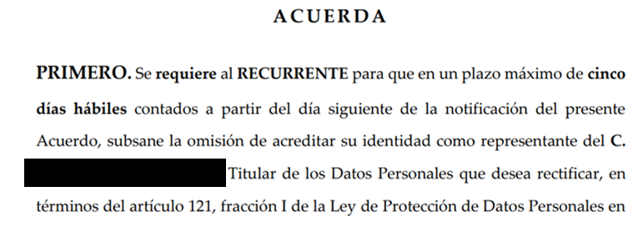
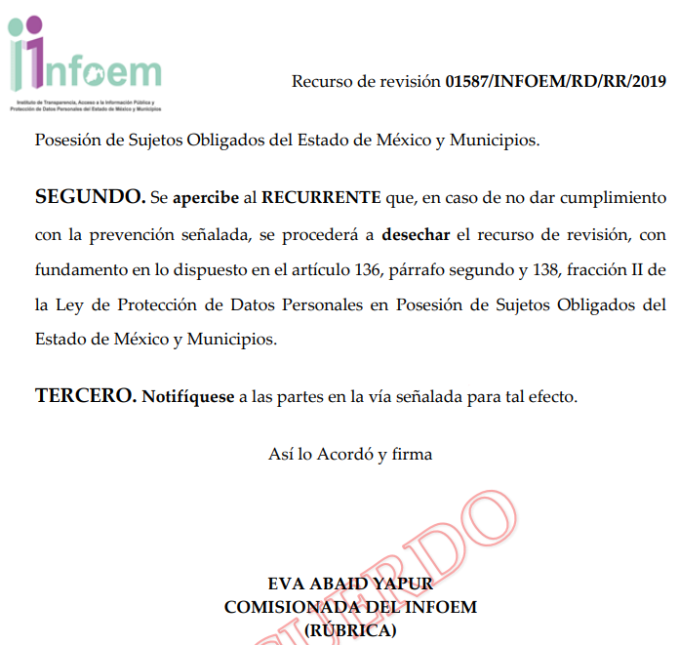
VII. De las constancias que obran en el SARCOEM, se advierte que EL RECURRENTE en fecha veintitrés de marzo de dos mil diecinueve, atendió la prevención que le fuera realizada por la Ponente adjuntando los archivos electrónicos denominados “anexo_solicitudoriginal.pdf” y “nuevacartapoder.pdf” donde el primero de los citados, contiene las mismas documentales que el hoy RECURRENTE adjuntó a su solicitud de rectificación de datos personales; mientras que, respecto del segundo, contiene un formato de carta poder de fecha 23 de marzo de 2019, mediante la cual el tercero interesado otorgó poder amplio, cumplido y bastante al hoy RECURRENTE para que, en su nombre y representación, promueva el acceso, rectificación, cancelación y oposición de sus datos personales a través del SARCOEM, de la cual se advierten los nombres y firmas de las personas que en ella intervinieron; copia simple digitalizada del anverso y reverso de las credenciales para votar expedidas por el Instituto Nacional Electoral del tercero interesado, EL RECURRENTE y de los dos testigos; así como, la constancia de las Claves Únicas del Registro de Población de las personas que intervinieron en la carta poder antes descrita.
VIII. De las constancias que obraban en el expediente electrónico del SARCOEM, en fecha veintiocho de marzo de dos mil diecinueve, la Comisionada Ponente determinó acordar lo siguiente:
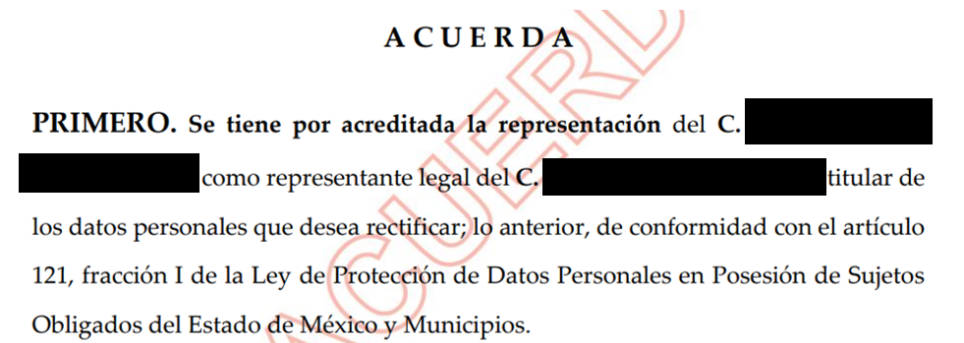
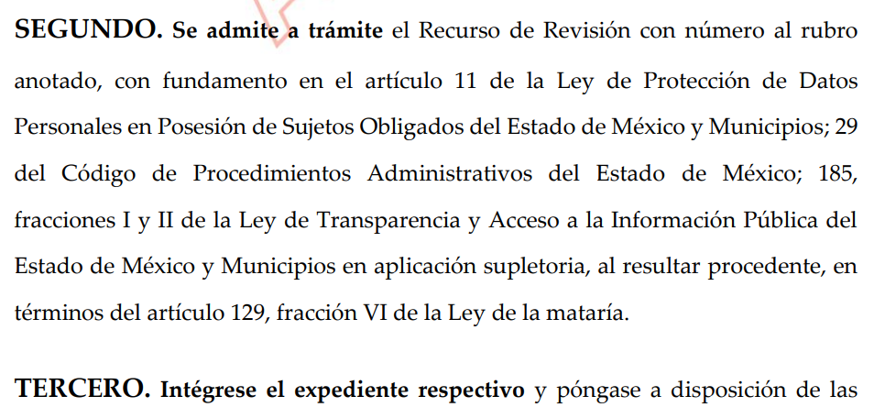
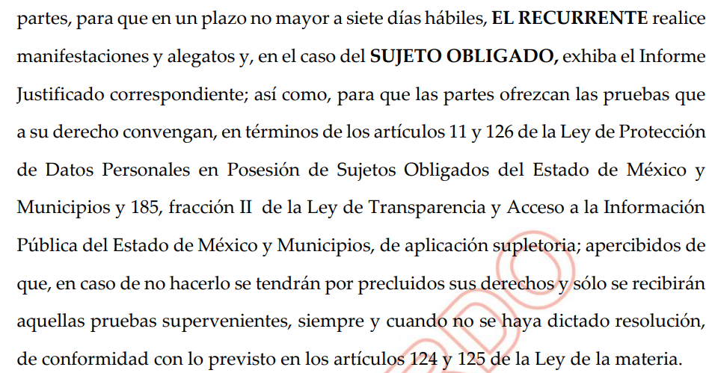
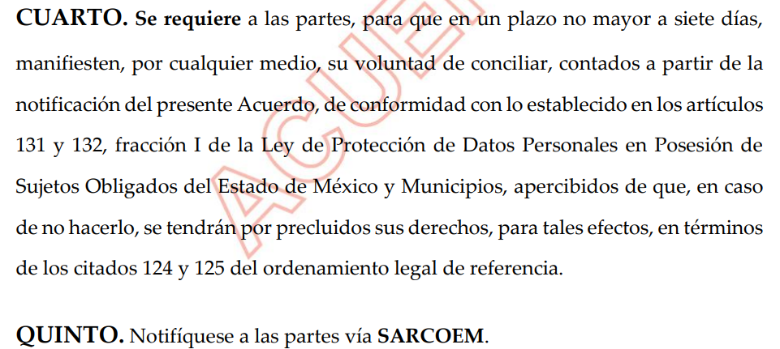
IX. Así, una vez admitido el recurso de revisión de mérito, es de precisar que en fecha cinco de abril de dos mil diecinueve EL SUJETO OBLIGADO presentó su Informe Justificado, mismo que de conformidad con el artículo 127 de la Ley de Protección de Datos Personales en Posesión de Sujetos Obligados del Estado de México y Municipios y en relación con lo dispuesto por el artículo 185 fracción III de la Ley de Transparencia y Acceso a la Información Pública del Estado de México y Municipios, de aplicación supletoria se puso a la vista del RECURRENTE en fecha nueve de abril; sirviendo de sustento la imagen siguiente:
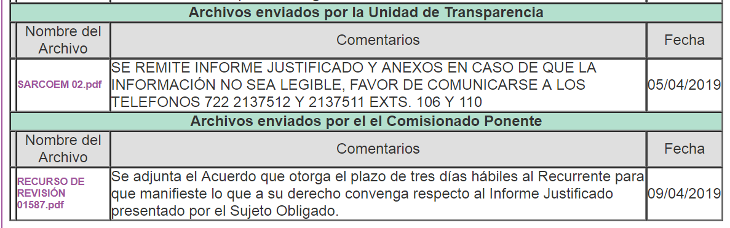
Por su parte, EL RECURRENTE el día quince de abril de dos mil dieciocho realizo las manifestaciones que consideró pertinentes refiriendo esencialmente que vía Plataforma Nacional de Transparencia solicitó la misma información a la Secretaría de Gobernación; quien le señaló que la Dirección General del Registro Civil del Estado de México es la dependencia estatal que pudiera auxiliarle con la corrección de datos personales que requería; tal y como, se advierte a continuación:
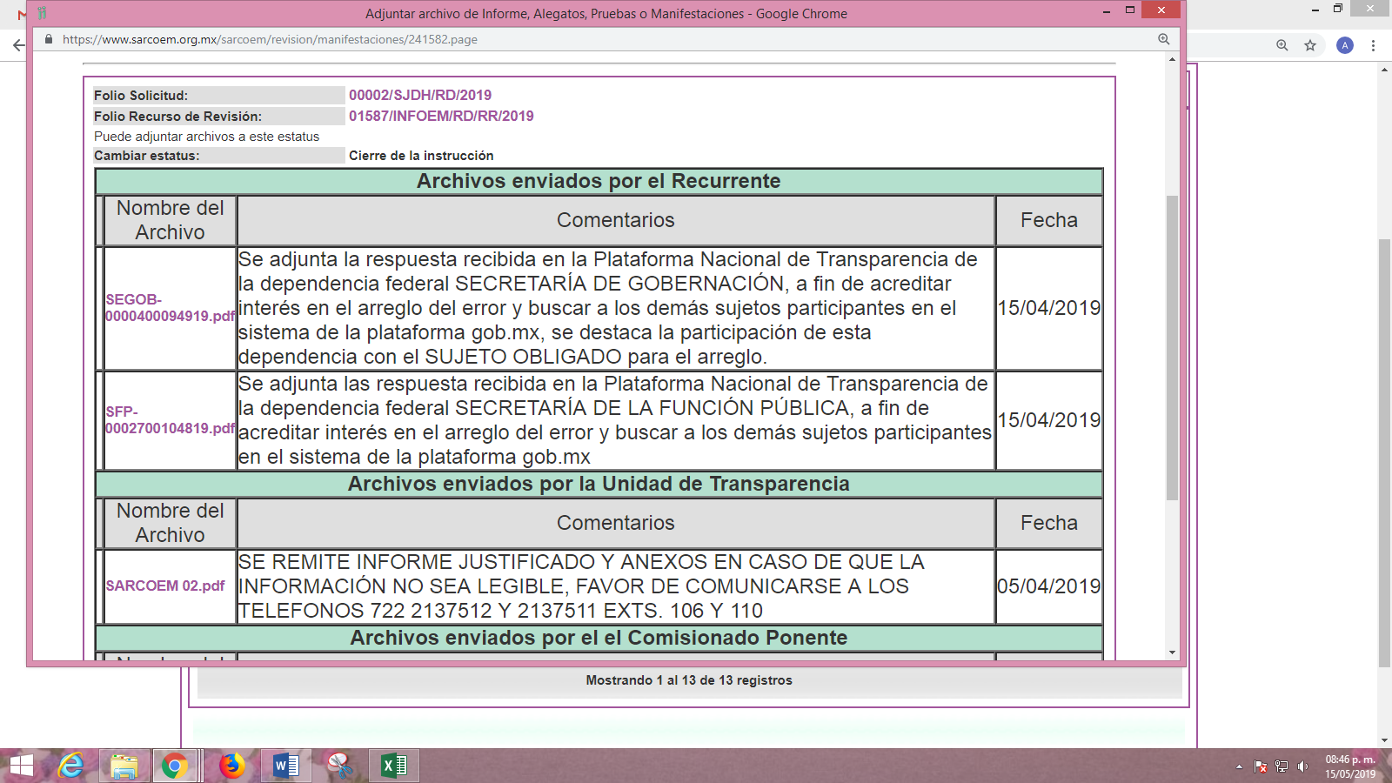
X. Una vez analizado el estado procesal que guardaba el expediente, en fecha veintidós de abril de dos mil diecinueve, y de conformidad con lo establecido en los artículos 11, 125, 127 y 133 de la Ley de Protección de Datos Personales en Posesión de Sujetos Obligados del Estado de México y Municipios y 185, fracción VI de la Ley de Transparencia y Acceso a la Información Pública del Estado de México y Municipios de aplicación supletoria, la Comisionada Ponente acordó declarar el cierre de instrucción; y,
CONSIDERANDO
PRIMERO. Competencia. Este Instituto de Transparencia, Acceso a la Información Pública y Protección de Datos Personales del Estado de México y Municipios, es competente para conocer y resolver el presente recurso, conforme a lo dispuesto en los artículos 6, Apartado A de la Constitución Política de los Estados Unidos Mexicanos; 5, párrafos vigésimo, vigésimo primero y vigésimo segundo, fracciones IV y V de la Constitución Política del Estado Libre y Soberano de México; 2, fracción II, 13, 29, 36, fracciones I y II, 176, 178, 179, 181, párrafo tercero y 185 de la Ley de Transparencia y Acceso a la Información Pública del Estado de México y Municipios de aplicación supletoria; 1, 81, 82, fracciones I y III, 119, 127, 128 y 129 de la Ley de Protección de Datos Personales en Posesión de Sujetos Obligados del Estado de México y Municipios; y 9, fracciones I y XXIV y 11 del Reglamento Interior del Instituto de Transparencia, Acceso a la Información Pública y Protección de Datos Personales del Estado de México y Municipios.
SEGUNDO. Legitimación. El recurso de revisión fue interpuesto por EL RECURRENTE, quien a su vez, formuló la solicitud de rectificación de datos personales 00002/SJDH/RD/2019 ante EL SUJETO OBLIGADO, de conformidad con lo establecido en los artículos 98, y 106 párrafo tercero y cuarto, mismos que se transcriben a continuación:
“Artículo 98. El titular tiene derecho a acceder, solicitar y ser informado sobre sus datos personales en posesión de los sujetos obligados, así como la información relacionada con las condiciones y generalidades de su tratamiento, tales como el origen de los datos, las condiciones del tratamiento del cual sean objeto, las cesiones realizadas o que se pretendan realizar, así como tener acceso al aviso de privacidad al que está sujeto el tratamiento y a cualquier otra generalidad del tratamiento, en los términos previstos en la Ley.
El responsable debe responder al ejercicio del derecho de acceso, tenga o no los datos de carácter personal del interesado en su sistema de datos.
Artículo 106.
…
Para el ejercicio de los derechos ARCO solicitados será necesario acreditar la identidad de titular y en su caso la identidad y personalidad con la que actúe el representante.
Tratándose de datos personales concernientes a personas fallecidas o de quienes haya sido declarada judicialmente su presunción de muerte, la persona que acredite tener un interés jurídico de conformidad con las leyes aplicables, podrá ejercer los derechos que le confiere el presente capítulo, siempre que el titular de los derechos hubiere expresado fehacientemente su voluntad en tal sentido, o que exista un mandato judicial para dicho efecto.
… ”
(Énfasis añadido)
Sirviendo de sustento a lo anterior, la Tesis Aislada con número de registro 2012855, emitida por el Primer Tribunal Colegiado de Circuito publicada en la Gaceta del Semanario Judicial de la Federación, Décima Época, página 2942, que establece lo siguiente:
“INTERÉS JURÍDICO E INTERÉS LEGÍTIMO EN EL JUICIO DE AMPARO.
De la fracción I del artículo 5o. de la Ley de Amparo se obtiene que el quejoso es quien aduce ser titular de algún derecho subjetivo o interés legítimo (individual o colectivo) y, a su vez, plantea que alguna norma de observancia general, acto u omisión conculca algún derecho fundamental tutelado en la Constitución Política de los Estados Unidos Mexicanos o en los instrumentos internacionales suscritos por México en la materia, a condición de que se trate, desde luego, de alguna afectación real y actual en su esfera jurídica, sea de manera directa o indirecta con motivo de su especial situación frente al orden jurídico. Ahora, el concepto de interés legítimo, como medida para acceder al juicio de amparo (tanto en lo individual como en lo colectivo), se satisface cuando el quejoso alega ser titular de algún derecho subjetivo (en sentido amplio) y reclama normas, actos u omisiones autoritarios que afectan a su esfera jurídica, directa o indirectamente. Es decir, para justificar el interés legítimo tratándose del reclamo de normas, actos u omisiones no provenientes de tribunales jurisdiccionales, no se requiere del acreditamiento de alguna afectación personal y directa (lo cual se conoce tradicionalmente como interés jurídico), sino que basta con cierta afectación real y actual, aun de manera indirecta, según la situación especial del gobernado frente al orden jurídico. Sin embargo ¿cuál es la razón por la cual el surtimiento del interés legítimo (tratándose de la impugnación de normas, actos u omisiones no provenientes de tribunales) se requiere acreditar, necesariamente, que la materia reclamada produzca alguna afectación real y actual en la esfera jurídica del quejoso? La razón estriba en que, por un lado, el juicio de amparo es improcedente contra actos inexistentes, futuros o de realización incierta y, por otro, porque aunque exista la norma, acto u omisión materia del reclamo, no basta con tener un interés simple para acudir al amparo, por ser condición necesaria demostrar, objetivamente, alguna afectación real y actual (no futura o de realización incierta) en la esfera jurídica del quejoso, en tanto que si no es cierta, real y actual, el examen de constitucionalidad versaría sobre un análisis abstracto de constitucionalidad que es ajeno al objeto y fin del amparo, porque en éste se requiere acreditar, forzosamente, la afectación jurídica en función de la existencia de la materia reclamada, a causa de la cual se plantee el perjuicio cierto, real y actual en la esfera de derecho. En efecto, para la procedencia del juicio de amparo, el interés simple o jurídicamente irrelevante es el que se puede tener acerca de lo dispuesto en alguna norma, actuación u omisión reclamable en amparo, pero que en realidad no afecta a la esfera jurídica o alguna situación especial del particular frente al orden jurídico cuestionado. De ahí que contra normas, actos u omisiones que no provengan de tribunales judiciales, administrativos o del trabajo, el interés legítimo para la procedencia del juicio de amparo, si bien no exige la existencia de algún agravio personal y directo, sí es condición el acreditamiento de cierta afectación real y actual en la esfera jurídica de quien lo promueve, aunque sea indirecta.
PRIMER TRIBUNAL COLEGIADO DEL SEGUNDO CIRCUITO CON RESIDENCIA EN CIUDAD NEZAHUALCÓYOTL, ESTADO DE MÉXICO.
Amparo en revisión 390/2015. Juana Rivera y otros. 31 de marzo de 2016. Unanimidad de votos. Ponente: Fernando Alberto Casasola Mendoza. Secretario: Pablo Andrei Zamudio Díaz.”
(Énfasis añadido)
TERCERO. Oportunidad. El recurso de revisión fue interpuesto dentro del plazo de quince días hábiles contados a partir del día siguiente a la fecha de notificación de la respuesta impugnada, tal y como lo prevé el artículo 128 de la Ley de Protección de Datos Personales en Posesión de Sujetos Obligados del Estado de México y Municipios, que establece:
“Artículo 128. El titular, por sí mismo o a través de su representante, podrán interponer un recurso de revisión ante el Instituto o la Unidad de Transparencia del responsable que haya conocido de la solicitud para el ejercicio de los derechos ARCO, dentro de un plazo que no podrá exceder de quince días contados a partir del siguiente a la fecha de la notificación de la respuesta.
Transcurrido el plazo previsto para dar respuesta a una solicitud para el ejercicio de los derechos ARCO sin que se haya emitido ésta, el titular o en su caso, su representante podrán interponer el recurso de revisión dentro de los quince días siguientes al que haya vencido el plazo para dar respuesta.” (Sic)
En esa tesitura, atendiendo a que EL SUJETO OBLIGADO notificó a la particular la determinación de tener por no presentada su solicitud al no haber atendido el requerimiento es que en fecha once de marzo de dos mil diecinueve; así, el plazo de quince días hábiles que el artículo 128 de la Ley de Protección de Datos Personales en Posesión de Sujetos Obligados del Estado de México y Municipios otorgó a la hoy RECURRENTE para presentar el recurso de revisión, transcurrió del doce de marzo al dos de abril de dos mil diecinueve, sin contemplar en el cómputo los días dieciséis, diecisiete, veintitrés, veinticuatro, treinta y treinta y uno de marzo de dos mil diecinueve, por corresponder a sábados y domingos, considerados como días inhábiles, en términos de los artículos 4, fracción XV de la Ley de Protección de Datos Personales en Posesión de Sujetos Obligados del Estado de México y Municipios y 3, fracción X de la Ley de Transparencia y Acceso a la Información Pública del Estado de México y Municipios; asimismo se descuenta del término del plazo el día dieciocho de marzo del presente año, toda vez que fue considerado inhábil por suspensión de labores de conformidad con el Calendario oficial en materia de Transparencia, Acceso a la Información Pública y Protección de Datos Personales del Estado de México y Municipios, para el año dos mil diecinueve y enero de dos mil veinte, publicado en el Periódico Oficial del Estado Libre y Soberano de México “Gaceta del Gobierno”, el diecinueve de diciembre de dos mil dieciocho.
En ese tenor, si el recurso de revisión que nos ocupa, se interpuso el día trece de marzo de dos mil diecinueve, éste se encuentra dentro de los márgenes temporales previstos en el artículo 128 de la Ley de Protección de Datos Personales en Posesión de Sujetos Obligados del Estado de México y Municipios y, por tanto, su interposición se considera oportuna.
CUARTO. Procedibilidad. Del análisis efectuado, se advierte que resulta procedente la interposición del recurso y se concluye la acreditación plena de todos y cada uno de los elementos formales exigidos por el artículo 130 de la de la Ley de Protección de Datos Personales en Posesión de Sujetos Obligados del Estado de México y Municipios, en atención a que fue presentado mediante el formato visible en EL SARCOEM.
QUINTO. Análisis de las causales de sobreseimiento. A efecto de continuar con el presente estudio y previo análisis de las constancias que integran el expediente electrónico, se advierte que EL RECURRENTE solicitó del SUJETO OBLIGADO, vía SARCOEM, lo siguiente:
“Solicito que se corrija en el sistema de "Expedición de la copia certificada del acta de nacimiento en línea" de la plataforma gob.mx, el acta xxx, del libro x, con registro el 19/08/1978 en el municipio de Tlalnepantla de Baz. Los campos del primer apellido de la persona registrada, así como el primer apellido del padre. Ya que contienen un espacio que no corresponde, mismo que se encuentra corregido en otros documentos, como se acredita en los archivos anexos.” (Sic)
En ese tenor, EL SUJETO OBLIGADO mediante su respuesta manifestó que el Director General del Registro Civil en su carácter de Servidor Público Habilitado había realizado un análisis en la copia fiel del libro de archivo y en el sistema respectivo sin encontrar ningún espacio dentro del primer apellido del registrado al que se refiere EL RECURRENTE en su solicitud de rectificación de datos personales; razón por la cual resultaba improcedente; además le hizo de conocimiento que su solicitud forma parte de los servicios que el propio Registro Civil ofrece; así como, que para el caso de solicitar una copia certificada podría acudir a cualquier cajero inteligente o bien a cualquier oficialía.
En ese tenor, el particular inconforme con la respuesta otorgada por EL SUJETO OBLIGADO interpuso el recurso de revisión de mérito en el que señaló como acto impugnado y razones o motivos de inconformidad lo referido en el Resultando IV de la presente resolución; debiendo destacar en este punto que EL RECURRENTE adjuntó al formato de interposición del recurso de revisión la copia digitalizada de una acta a nombre del tercero interesado, en la que se aprecia que efectivamente existe un error de redacción en el apellido paterno; tal y como se aprecia enseguida:
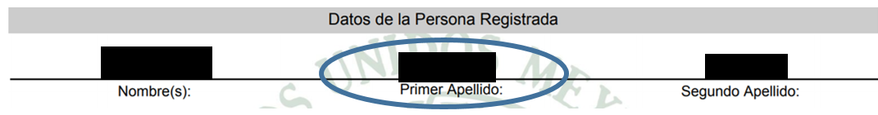
Así, de las constancias que integran el expediente electrónico del SARCOEM, con motivo del recurso de revisión de mérito, se advirtió que EL RECURRENTE no atendió al requisito previsto en el artículo 130, fracción VI relacionado con los numerales 121, fracción I y 125 de la Ley de Protección de Datos Personales en Posesión de Sujetos Obligados del Estado de México y Municipios, ello en virtud de que no acreditó su personalidad en representación del C. XXXXXX XXXXXXXX XXXXXX, conforme a los artículos 7.40 y 7.41 del Código Civil del Estado de México, en relación con el artículo 11 de la Ley de la materia; asimismo, es de referir que el numeral décimo quinto de los Lineamientos para la recepción, sustanciación y resolución de los recursos de revisión en materia de datos personales, interpuestos ante el Instituto Nacional de Transparencia, Acceso a la Información y Protección de Datos Personales; señalan lo que a continuación se inserta para para mayor referencia:
Código Civil del Estado de México
Artículo 7.40.- El capaz para contratar, puede hacerlo por sí o por medio de otro legalmente autorizado.
Artículo 7.41.- Ninguna persona puede contratar a nombre de otra sin estar autorizada por ella o por la ley.

Lineamientos para la recepción, sustanciación y resolución de los recursos de revisión en materia de datos personales, interpuestos ante el Instituto Nacional de Transparencia, Acceso a la Información y Protección de Datos Personales
Décimo quinto. De conformidad con el artículo 96 de la Ley General, si el titular interpone un recurso de revisión a través de su representante, éste deberá acreditar su identidad conforme a los medios previstos en el lineamiento anterior, así como su personalidad en términos de lo siguiente:
I. Si el representante es una persona física a través de carta poder simple suscrita ante dos testigos anexando copia de las identificaciones oficiales de los suscriptores; instrumento público; o declaración en comparecencia personal del titular y del representante ante el Instituto, o
II. Si el representante se trata de una persona moral mediante instrumento público.
(Énfasis añadido)
De ahí que, la Ponente advirtiera que si bien es cierto, el solicitante pretendió representar a un tercero; también lo es que, con la carta poder que adjuntó no se pudo tener por acreditada su identidad como representante; razón por la cual, determinó prevenir al RECURRENTE para subsanar los requisitos que para efecto de la interposición del recurso de revisión eran pertinentes; ello, de acuerdo con lo establecido en el artículo 121, fracción I de la Ley de Protección de Datos Personales en Posesión de los Sujetos Obligados del Estado de México y Municipios, pues EL RECURRENTE debía presentar carta poder simple suscrita ante dos testigos anexando copia de las identificaciones de todos los suscriptores; ya que, en el presente asunto el formato de la carta poder que anexó carece del nombre y firma de uno de los testigos y no se adjuntaron de manera completa las identificaciones de todos los suscriptores.
Requerimiento que fue atendido por EL RECURRENTE en tiempo y forma y en consecuencia se tuvo por admitido el recurso de revisión de mérito; por lo que, una vez integrado y puesto a disposición de las partes el expediente electrónico respectivo, en términos de los artículos 11 y 126 de la Ley de Protección de Datos Personales en Posesión de Sujetos Obligados del Estado de México y Municipios y 185, fracción II de la Ley de Transparencia y Acceso a la Información Pública del Estado de México y Municipios, de aplicación supletoria; EL SUJETO OBLIGADO rindió el Informe Justificado correspondiente, en el que señaló lo siguiente:
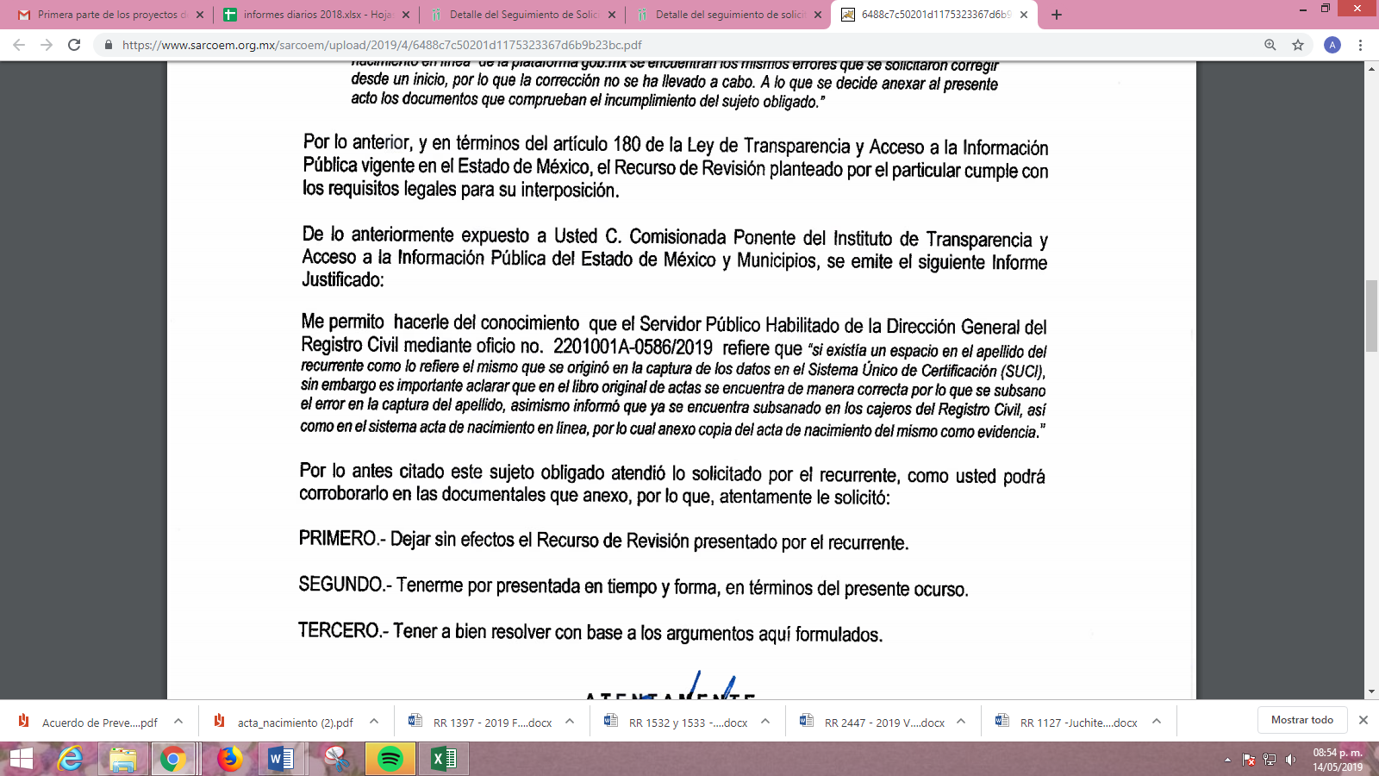
En atención a las consideraciones anteriores, EL SUJETO OBLIGADO adjuntó copia simple del Acta de Nacimiento del tercero interesado corregida; tal y como se aprecia enseguida:
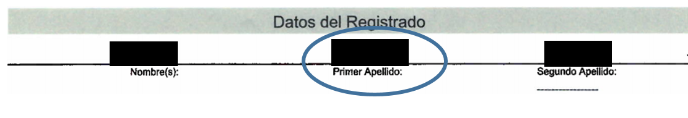
Para empezar con el análisis de las imágenes insertas, debemos dejar en claro que el punto de controversia en el presente asunto es la rectificación del espacio en el apellido paterno del tercero interesado; por lo que, al haber existido un pronunciamiento de parte del SUJETO OBLIGADO, este Órgano Colegiado advierte que en el presente asunto se actualiza la causal de sobreseimiento prevista en la fracción IV del artículo 139 de la Ley de Protección de Datos Personales en Posesión de los Sujetos Obligados del Estado de México y Municipios, el cual prevé:
“Artículo 139. El recurso de revisión solo podrá ser sobreseído cuando:
I. El recurrente se desista expresamente;
II. El recurrente fallezca;
III. Admitido el recurso de revisión, se actualice alguna causal de improcedencia en los términos de la presente Ley;
IV. El responsable modifique o revoque su respuesta de tal manera que el recurso de revisión quede sin materia, o
V. Quede sin materia el recurso de revisión.”
(Énfasis añadido)
Luego, conforme a la transcripción que antecede conviene desglosar los elementos de la disposición enunciada, de manera tal que procede el sobreseimiento del recurso de revisión cuando EL SUJETO OBLIGADO modifique o revoque el acto impugnado, quedando el medio de impugnación sin efecto o materia.
1.- El sujeto obligado responsable,
2.- Acto,
3.- Que se modifique o revoque, y
4.- De tal manera que el medio de impugnación quede sin efecto o materia.
El primer elemento normativo, se actualiza ya que EL SUJETO OBLIGADO responsable, es la Secretaría de Justicia y Derechos Humanos.
El segundo elemento normativo, es la existencia de un acto, en el caso en concreto que nos ocupa se actualiza con la respuesta del SUJETO OBLIGADO.
Cabe destacar que, de la respuesta otorgada por EL SUJETO OBLIGADO, se desprende el precepto normativo en estudio, el cual se considera como “acto”, esto es así, pues las respuestas emitidas por los Sujetos Obligados son consideradas, (en el contexto que la propia Ley establece), como “actos”, sin los cuales no existiría certeza de la de información pública, porque precisamente la evidencia notoria y específica del actuar del SUJETO OBLIGADO se observa a través de sus actos que necesariamente ejecuta y ejerce al realizar sus atribuciones legalmente conferidas.
La naturaleza jurídica de los actos que emiten los Sujetos Obligados, está delimitada por la misma Ley de la materia, ya que, el hecho de emitir actos no previstos en el marco normativo que en transparencia rige su actuar, serían ilegales de estricto derecho, por lo que los “actos” a que se refiere esta fracción están contenidos en el siguiente artículo:
“De la Unidad de Transparencia
Artículo 90. Cada responsable contará con una Unidad de Transparencia, se integrará y funcionará conforme a lo dispuesto en la Ley de Transparencia y demás normativa aplicable, que tendrá las funciones siguientes:
I. Auxiliar y orientar al titular que lo requiera con relación al ejercicio del derecho a la protección de datos personales.
II. Gestionar las solicitudes para el ejercicio de los derechos ARCO.
III. Establecer mecanismos para asegurar que los datos personales sólo se entreguen a su titular o su representante debidamente acreditados.
IV. Informar al titular o su representante el monto de los costos a cubrir por la reproducción y envío de los datos personales, con base en lo establecido en las disposiciones normativas aplicables.
V. Proponer al Comité de Transparencia los procedimientos internos que aseguren y fortalezcan mayor eficiencia en la gestión de las solicitudes para el ejercicio de los derechos ARCO.
VI. Aplicar instrumentos de evaluación de calidad sobre la gestión de las solicitudes para el ejercicio de los derechos ARCO.
VII. Asesorar a las áreas adscritas al responsable en materia de protección de datos personales.
VIII. Dar seguimiento y cumplimiento a las resoluciones emitidas por el Instituto.
Los sujetos obligados y los responsables de manera directa o a través del Instituto promoverán acuerdos con instituciones públicas especializadas que pudieran auxiliarles a la recepción, trámite y entrega de las respuestas a solicitudes de derechos ARCO, en la lengua indígena, braille o cualquier formato accesible correspondiente, en forma más eficiente.
En la designación del titular de la Unidad de Transparencia, el responsable estará a lo dispuesto en la Ley de Transparencia y demás normatividad aplicable.”
(Énfasis añadido)
Es decir, la impugnación del RECURRENTE debe ser sobre la emisión de un “Acto” contenido en la misma Ley o la omisión en la emisión de éste, lo que en el presente caso se actualiza con la respuesta dada por EL SUJETO OBLIGADO.
Luego, el segundo elemento se actualiza al haber existido una respuesta; ahora bien, por cuanto hace al tercer elemento normativo, es en esencia una condicional, consistente en que la dependencia o entidad responsable del acto o resolución impugnada la modifique o revoque; en cuanto hace a la modificación, ocurre cuando quien emitió su respuesta (acto o resolución), con posterioridad cambia la información proporcionada en un principio, cuyos resultados no dejan sin efectos la respuesta dada, sino que tiene por objeto añadir, suprimir, o sustituir datos, lo cual puede ser de forma parcial.
Por cuanto hace a la revocación, a diferencia de la modificación, ocurre cuando la dependencia o entidad responsable (SUJETO OBLIGADO), del acto o resolución impugnada, suprime, elimina o cancela la totalidad de su respuesta y emite otra en su lugar dejando sin efecto lo que en un principio respondió.
En ese tenor, un acto impugnado queda sin efectos, cuando aun existiendo jurídicamente (esto es, que no se ha modificado, ni revocado) ya no genera ninguna consecuencia legal.
En tanto que, un acto impugnado queda sin materia, cuando ha sido satisfecha la pretensión de lo pedido o exigido por EL RECURRENTE de manera que EL SUJETO OBLIGADO entrega una respuesta que aunque sea posterior a los términos previstos en la ley y mediante ésta concede el acceso a los datos solicitados.
Bajo esas consideraciones, se afirma que en el recurso de revisión sujeto a estudio se actualiza la hipótesis jurídica citada en el cuarto elemento, toda vez que quedó probado que, EL SUJETO OBLIGADO mediante un acto posterior a su respuesta, manifestó haber realizado la rectificación de datos personales solicitada, con lo cual, dejó sin materia.
En consecuencia, se determina SOBRESEER en el presente Recurso de Revisión, en términos del artículo 139, fracción IV de la Ley de Protección de Datos Personales en Posesión de los Sujetos Obligados del Estado de México y Municipios.
Así, con fundamento en lo prescrito en los artículos 5, párrafos vigésimo, vigésimo primero y vigésimo segundo, fracciones IV y V de la Constitución Política del Estado Libre y Soberano de México; 2, fracción II, 29, 36, fracciones I y II, 176, 178, 179, 181, 185, fracción I, 186 y 188 de la Ley de Transparencia y Acceso a la Información Pública del Estado de México y Municipios de aplicación supletoria, 1, 81, 82, fracciones I y III, 119, 127, 128, 129, 133 y 137 de la Ley de Protección de Datos Personales en Posesión de Sujetos Obligados del Estado de México y Municipios, este Pleno:
RESUELVE
PRIMERO. Se SOBRESEE en el Recurso de Revisión número 01587/INFOEM/RD/RR/2019, porque al modificar la respuesta, el recurso de revisión quedó sin materia en términos del Considerando QUINTO de la presente resolución.
SEGUNDO. Notifíquese al Titular de la Unidad de Transparencia del SUJETO OBLIGADO para su conocimiento.
TERCERO. Notifíquese al RECURRENTE la presente resolución.
CUARTO. Hágase del conocimiento al RECURRENTE que, de conformidad con lo establecido en el artículo en el artículo 142 de la Ley de Protección de Datos Personales en Posesión de Sujetos Obligados del Estado de México y Municipios, podrá impugnarla vía Juicio de Amparo en los términos de las leyes aplicables.
ASÍ LO RESUELVE, POR UNANIMIDAD DE VOTOS, EL PLENO DEL INSTITUTO DE TRANSPARENCIA, ACCESO A LA INFORMACIÓN PÚBLICA Y PROTECCIÓN DE DATOS PERSONALES DEL ESTADO DE MÉXICO Y MUNICIPIOS, CONFORMADO POR LOS COMISIONADOS ZULEMA MARTÍNEZ SÁNCHEZ; EVA ABAID YAPUR; JOSÉ GUADALUPE LUNA HERNÁNDEZ; JAVIER MARTÍNEZ CRUZ CON AUSENCIA JUSTIFICADA Y LUIS GUSTAVO PARRA NORIEGA CON AUSENCIA JUSTIFICADA; EN LA DÉCIMA NOVENA SESIÓN ORDINARIA CELEBRADA EL VEINTIDÓS DE MAYO DE DOS MIL DIECINUEVE, ANTE EL SECRETARIO TÉCNICO DEL PLENO, ALEXIS TAPIA RAMÍREZ.
Zulema Martínez Sánchez
Comisionada Presidenta
(RÚBRICA)
Eva Abaid Yapur  Comisionada  (RÚBRICA) | José Guadalupe Luna Hernández  Comisionado  (RÚBRICA)
Ausencia Justificada  Javier Martínez Cruz  Comisionado | Ausencia Justificada  Luis Gustavo Parra Noriega  Comisionado
Alexis Tapia Ramírez
Secretario Técnico del Pleno
(RÚBRICA)

Esta hoja corresponde a la resolución de fecha veintidós de mayo de dos mil diecinueve, emitida en el recurso de revisión número 01587/INFOEM/RD/RR/2019
ATU/AMV

De conformidad con el artículo 4, fracción XLI, de la Ley de Protección de Datos en Posesión de Sujetos Obligados del Estado de México y Municipios.

